ΔΕΛΤΙΟ ΤΥΠΟΥ

Ευρωπαϊκή Εβδομάδα Προγραμματισμού
9-24 Οκτωβρίου 2021

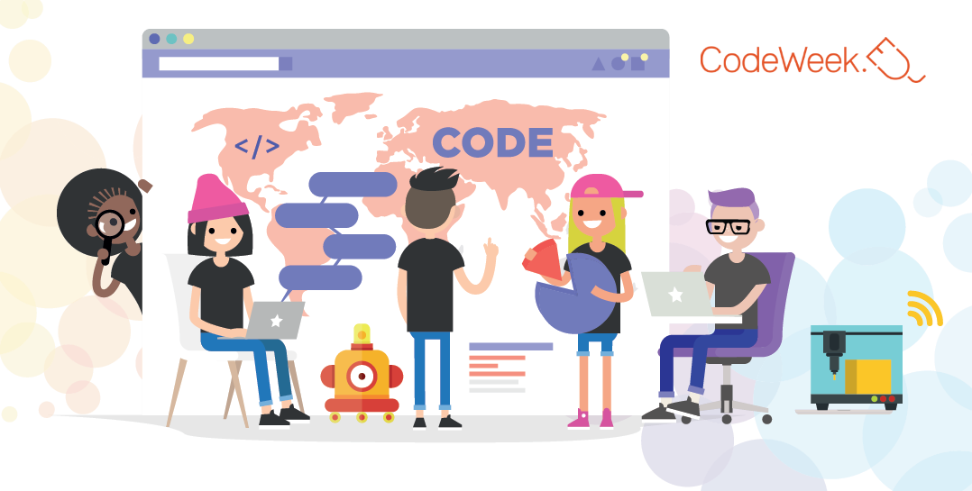

H Εθνική Συμμαχία για τις Ψηφιακές Δεξιότητες και την Απασχόληση (https://www.nationalcoalition.gov.gr/) έχοντας ως στόχο τη μείωση του ψηφιακού χάσματος και την προώθηση ευρωπαϊκών πολιτικών στην ελληνική κοινωνία που αφορούν στις ψηφιακές δεξιότητες ενημερώνει ότι για 9^{η} συνεχόμενη χρονιά θα διεξαχθεί η Ευρωπαϊκή Εβδομάδα Προγραμματισμού από τις 9 έως και τις 24 Οκτωβρίου 2021.
Οι εκδηλώσεις είναι δωρεάν για όσους τις παρακολουθήσουν είτε δια ζώσης είτε διαδικτυακά, ενώ προκειμένου να προετοιμαστούν με τον καλύτερο δυνατό τρόπο οι εκπαιδευτικοί και οι διοργανωτές δραστηριοτήτων τους παρέχεται η δυνατότητα να λάβουν εκπαιδευτικό υλικό, σχέδια μαθημάτων και διαδικτυακά προγράμματα κατάρτισης μέσω της επίσημης ιστοσελίδας : https://codeweek.eu/ .
Επίσης, είναι δυνατή η προσθήκη δραστηριοτήτων και η συμμετοχή στην πρόκληση «Εβδομάδα Προγραμματισμού Για Όλους» (CodeWeek 4 Challenge) https://codeweek.eu/codeweek4all η οποία ενθαρρύνει τους συμμετέχοντες να διασυνδέσουν τις δραστηριότητές τους με άλλες που διοργανώνονται από φίλους, συναδέλφους και γνωστούς. Μαζί θα αποκτήσουν το Πιστοποιητικό Αριστείας της Εβδομάδας Προγραμματισμού.
Σημειώνεται ότι περίπου 3,4 εκατομμύρια μαθητές με περισσότερες από 72.200 εκδηλώσεις συμμετείχαν στην περσινή διοργάνωση της Ευρωπαϊκής Εβδομάδας Προγραμματισμού. Όλες οι εκδηλώσεις που πραγματοποιούνται από τα κράτη μέλη της ΕΕ καταχωρούνται στον Ευρωπαϊκό χάρτη της Code Week 2021.
Στο ψηφιακό περιβάλλον της εποχής μας που όλα εξελίσσονται ταχύτατα, η συγγραφή κώδικα συμβάλλει στο να κατανοήσουμε καλύτερα το νέο περιβάλλον, να αναπτύξουμε νέες ψηφιακές δεξιότητες και να ανακαλύψουμε νέες καινοτόμες ιδέες. Στο πλαίσιο αυτό, η Ευρωπαϊκή Εβδομάδα Προγραμματισμού , μια πρωτοβουλία της Ευρωπαϊκής Ένωσης, στοχεύει να φέρει την κωδικοποίηση και την ψηφιακή γνώση σε μαθητές και εκπαιδευτικούς, αλλά και σε όσους ενδιαφέρονται για το αντικείμενο, με έναν διασκεδαστικό και ελκυστικό τρόπο. Για τη σημασία του προγραμματισμού, η Ευρωπαϊκή Επιτροπή αναφέρει στην επίσημη ιστοσελίδα της: “Η εκμάθηση προγραμματισμού ενισχύει τη δημιουργικότητα, διδάσκει στους ανθρώπους να συνεργάζονται πέρα από τα φυσικά και γεωγραφικά όρια αλλά και να επικοινωνούν σε μια παγκόσμια γλώσσα. Αποδεικνύει ότι η τεχνολογία είναι μέρος της καθημερινότητάς μας.”
Η Ευρωπαϊκή Εβδομάδα Προγραμματισμού βασίζεται σε ένα ολοένα και μεγαλύτερο δίκτυο που αποτελείται από Εθελοντές Εθνικούς Πρέσβεις (Ambassadors), Εθνικούς Συντονιστές σε Υπουργεία Παιδείας (Edu-Coordinators) και Επικεφαλής Εκπαιδευτικούς (Leading Teachers), ενώ οι διοργανωτές ενθαρρύνονται να αξιοποιήσουν πληθώρα πόρων και εκπαιδευτικών ενοτήτων (Learning Bits), με έτοιμα προς χρήση πλάνα μαθημάτων, τα οποία διατίθενται στον ανανεωμένο δικτυακό τόπο της Ευρωπαϊκής Εβδομάδας Προγραμματισμού.
Περισσότερες πληροφορίες για τη Ευρωπαϊκή Εβδομάδα Προγραμματισμού ( EU Code Week): https://codeweek.eu/

EU Code Week Hackathon | Διεξαγωγή του τελικού Μαραθωνίου Χάκινγκ για Μαθητές και Μαθήτριες
9 Οκτωβρίου 2021
Στο πλαίσιο της Ευρωπαϊκής Εβδομάδας Προγραμματισμού, στις 9 Οκτωβρίου διεξάγεται η 2^{η} και τελική φάση του Code Week Hackathon για μαθητές ηλικίας 15-19 ετών.
Tο EU Code Week Hackathon ξεκίνησε φέτος στην Ελλάδα, τη Λετονία, την Ιρλανδία, την Ιταλία, τη Ρουμανία και τη Σλοβενία με μια πρόκληση για την ανάπτυξη μιας προγραμματιστικής λύσης σε ένα πραγματικό πρόβλημα, μόλις 12 ώρες (7-8 Μαΐου). Στη συνέχεια, οι 10 ομάδες που ξεχώρισαν έλαβαν εκπαίδευση και καθοδήγηση από ειδικούς στον τομέα αυτόν, έτσι ώστε να προετοιμαστούν για τον δεύτερο και τελικό γύρο, στον οποίο θα επιλεγεί ο τελικός νικητής.
Στη 2^{η} και τελική φάση του 12ωρου Code Week Hackathon η ομάδα που θα νικήσει θα εκπροσωπήσει την Ελλάδα στον Ε υρωπαϊκό Διαγωνισμό, όπου οι νικητές των μαραθωνίων χάκινγκ θα παρουσιάσουν στις Βρυξέλλες τις ιδέες τους στην Ευρωπαϊκή Κριτική Επιτροπή, κατά τη διάρκεια της Ευρωπαϊκής Εβδομάδας Προγραμματισμού.
Το EU Code Week Hackathon στην Ελλάδα συνδιοργανώνεται από την Ευρωπαϊκή Επιτροπή και τους τέσσερις Έλληνες Code Week Ambassadors με την πολύτιμη συνδρομή πολλών υποστηρικτών που προσφέρουν με ποικίλους τρόπους χορηγίες, τόσο με καθοδήγηση (mentoring) στους μαθητές, όσο και με Webinars προετοιμασίας. (https://codeweek.eu/hackathons/greece#partners).

Περισσότερες πληροφορίες για:
Hackathon Greece: https://codeweek.eu/hackathons/greece#about-codeweek

